Handhavinguitvoeringsprogramma Epe - HUP 2022

Inhoud
1 Handhaving in gemeente Epe.
1.1 Handhavingsbeleid
1.2 Wettelijk kader
1.3 Doel en uitgangspunten handhavingsprogramma Epe
1.3.1 Doelstelling
1.3.2 Uitgangspunten: risicogericht beleid, probleemoplossend handhaven
1.4 Uitvoering van dit beleid
1.4.1 Probleem- en risicoanalyse voor dit handhavingsjaar
1.4.2 Organisatorische voorwaarden
1.5 Instrumenten van handhaving
1.5.1 Strategie met focus op naleving en preventie
1.5.2 Toezicht
1.5.3 Sancties
1.5.4 Gedogen
2 Uitvoering van Handhaving
2.1 Inleiding
2.2 Prioriteiten gemeente Epe
2.2.1 Bouwen en ruimtelijke ordening
2.2.2 APV en bijzondere wetten
2.2.3 Brandweerzorg
2.2.4 Milieu
2.2.5 Nieuwe prioriteiten

Bijlage 1
Omgevingswet
Wet Kwaliteitsborging voor het bouwen

1 Handhaving in gemeente Epe

1.1 Handhavingsbeleid

In de gemeente Epe geldt het Handhavingsbeleid 2022-2025. Dit beleid is op11 januari 2022 vastgesteld door het college van B&W, als kader voor de uitvoering van het toezicht op de naleving van regels in de gemeente Epe en voor het bepalen van de bestuurlijke inzet van handhavingsinstrumenten door het college van B&W.

Het meerjaarlijkse Handhavingsbeleid 2022-2025 wordt jaarlijks uitgewerkt in een handhavingsuitvoeringsprogramma (HUP). In het HUP geeft het college van B&W concreet aan welke beleidsthema’s in dit jaar de prioriteit krijgen en welke handhavingsactiviteiten en toezichtcapaciteit daarvoor worden ingezet in de gemeente Epe. Deze werkwijze met meerjarig beleid en een jaarlijkse HUP is wettelijk voorgeschreven in de Wabo.[1]

Scope van het handhavingsbeleid
Het handhavingsbeleid heeft betrekking op de fysieke leefomgeving. Dit gaat over het bouwen, de ruimtelijke ordening, de openbare orde en de veiligheid.

Buiten scope van het beleid
Kinderopvang en peuterspeelzalen
Leerplichtwet
Drank en Horecawet
Milieutaken die zijn opgedragen aan Omgevingsdienst Veluwe-IJssel (OVIJ) en waarvoor een regionaal handhavingsbeleid is vastgesteld.

[1] Artikel 7.3 Besluit omgevingsrecht, op basis van artikel 5.7 Wabo.

1.2 Wettelijk kader

Het college van burgemeester en wethouders is bij wet opgedragen om te zorgen voor de bestuurlijke handhaving van de Algemene plaatselijke verordening (APV) en van de gemeentelijke taken die zijn geregeld in de Wet algemene bepalingen omgevingsrecht (Wabo). Dit gaat met name over het bouwen, de ruimtelijke ordening (bestemmingen) en het milieu.[1] De zorg heeft ook betrekking op de gemeentelijke taken in alle wetten die in artikel 5.1 van de Wabo zijn genoemd.

Zorg voor de handhaving
Artikel 124 Grondwet
Artikel 125 Gemeentewet en Hoofdstuk 5 Algemene wet bestuursrecht
Artikel 5.2 Wabo (Artikel 18.1 Omgevingswet)

Ter uitvoering van deze zorg beschikt het college over diverse handhavingsinstrumenten. De toepassing daarvan is afhankelijk van de handhavingsstrategie uit het handhavingsbeleid van de gemeente. De aanleiding voor bestuurlijk optreden met een handhavingsinstrument ontstaat wanneer een overtreding wordt geconstateerd tijdens een controle die de gemeente uitvoert ter uitvoering van dit beleid, of die plaatsvindt naar aanleiding van een verzoek tot handhaving door een belanghebbende.

In de periode waarin dit handhavingsuitvoeringsprogramma geldt, is sprake van een aantal veranderingen in de landelijke wetgeving die op stapel staan. Dat heeft invloed op de taken van alle gemeenten in Nederland. Het gaat met name om de Omgevingswet en om de Wet kwaliteitsborging voor het bouwen (Wkb). Dit handhavingsuitvoeringsprogramma sorteert voor op deze ontwikkelingen. Dit is nader uiteengezet in bijlage 1.

[1] Het toezicht op milieuregels voor bedrijfsmatige activiteiten in ‘inrichtingen’ is opgedragen aan de Omgevingsdienst Veluwe IJssel (OVIJ). Het college is bevoegd tot het nemen van handhavingsbeslissingen in geval van overtredingen bij die inrichtingen, maar in de praktijk is sprake van delegatie van die besluitvorming aan de directeur van OVIJ.

1.3 Doel en uitgangspunten handhavingsprogramma Epe

Voordat toezicht en handhaving in de praktijk wordt uitgevoerd, worden beleidsmatige doelen en uitgangspunten geformuleerd die richting geven aan de uitvoering. Deze doelen en uitgangspunten verklaren en waarborgen de keuzes die het college van B&W maakt in de handhavingspraktijk. Voor verdere verdieping op deze onderwerpen, zie hoofdstuk 2 en 3 van het Handhavingsbeleid 2022-2025.

1.3.1 Doelstelling

Bestuurlijke handhaving is geen doel op zichzelf, maar een middel voor leefbaarheid, schone omgeving en veiligheid. Handhaving richt zich op de controle van de naleving van wet- en regelgeving en zo nodig ook op de correctie vanwege een niet-naleving (overtreding). Inwoners en bedrijven kunnen zelf verantwoordelijkheid nemen voor de naleving, maar bij gebrek hieraan springt de gemeente in. Handhaving draagt zo bij aan het waarborgen van een rechtmatige samenleving.

1.3.2 Uitgangspunten: risicogericht beleid, probleemoplossend handhaven

De wettelijke zorg voor de handhaving vereist dat het college de juiste afwegingen en keuzes maakt bij de toepassing van handhavingsinstrumenten en bij de organisatie van het toezicht. Ter onderbouwing van deze afwegingen en keuzes maakt het College gebruik van vijf uitgangspunten voor dit handhavingsbeleid.
Beginselplicht tot handhaving
Landelijke handhavingsstrategie
Spontane naleving en preventief handelen
Risicogericht toezicht
Probleemoplossend handhaven

1.4 Uitvoering van dit beleid

Dit HUP stuurt op de concrete uitvoering van het toezicht op de naleving en kan bij de constatering van overtredingen leiden tot herstellend en soms bestraffend optreden door middel van de inzet van handhavingsinstrumenten.

1.4.1 Probleem- en risicoanalyse voor dit handhavingsjaar

Gemeente Epe richt de uitvoering adequaat in, op basis van een jaarlijkse concretisering van de probleem- en risicoanalyse uit het Handhavingsbeleid 2022-2025. Naast prioritering van de risico’s zijn daarbij ook andere criteria belangrijk voor de inzet van de toezichtcapaciteit en het handhavingsinstrumenten. Daarbij gaat het om een beoordeling van de aard, omvang en gevolgen van een probleem, dat ontstaat door een overtreding die plaatsvindt of in potentie kan plaatsvinden. Deze probleemanalyse vindt plaats per casus en is bepalend voor de wijze waarop een bestuurlijke interventie wordt gepleegd bij een overtreding.

Hardnekkige casuïstiek
De gemeente Epe geeft voorrang aan de onderwerpen die prioriteit hebben volgens de risico-inventarisatie en probleemanalyse.
Indien sprake is van een hardnekkige casus die niet past bij de prioriteiten, wordt zo min mogelijk capaciteit ingezet van het toezicht of de handhaving.
De betrokkenen bij die casus kunnen wel rekenen op ondersteuning door gemeente bij het oplossen van hun problemen, zoals een extra uitleg van de geldende regels of een aanbod tot mediation.

1.4.2 Organisatorische voorwaarden

In dit HUP staan tevens de organisatorische voorwaarden voor de concrete uitvoering van het toezicht en de handhaving in 2022.

Organisatorische voorwaarden
- De kritische massa van het handhavingsapparaat van de gemeente moet passen bij de omvang van de uitvoeringstaken van dit HUP. Dit gaat over het aantal toezichthouders en de omvang van de juridische functie, en over de kennis en kunde van de betrokkenen, die op niveau dient te zijn en die voldoende vaak moet worden toegepast in de praktijk om te kunnen uitgaan van “voldoende ervaringsjaren”.
- De samenwerking met andere bestuursorganen moet vooraf goed georganiseerd zijn, zodat deze overheden goed met elkaar kunnen optrekken indien sprake is van een concreet project of geval, dat om samenwerking vraagt.
- De kansen om het werk slim(mer) te organiseren moeten worden benut, zodat er zoveel mogelijk effect wordt bereikt met de naleving van de regels ten opzichte van de schaarse menskracht en middelen bij de gemeente voor het toezicht en de handhaving.

1.5 Instrumenten van handhaving

De inzet van een handhavingsinstrument is gericht op het bereiken van naleving van regels. Dat kan gewenst zijn vanuit een oogpunt van rechtshandhaving, of mede vanuit een oogpunt van versterking van de eigen verantwoordelijkheid van de betrokkenen. Ook kan sprake zijn van een instrument met een bestraffend karakter, zoals een boete.

1.5.1 Strategie met focus op naleving en preventie

Onder het motto ‘voorkomen is beter dan genezen’ is het beter om problemen te voorkomen en risico’s te beheersen, dan overtredingen te moeten constateren en corrigeren. Bij deze visie op handhaving speelt mee dat het niet vanzelfsprekend is dat de overheid tot in detail het gedrag van een bedrijf of burger moet controleren. Wanneer de gemeente actief moet handhaven, wordt de meest effectieve toezicht- of sanctiestrategie gekozen met het doel om de overtreding in de toekomst te voorkomen. Lees meer over de verschillende strategieën in hoofdstuk 5 van het Handhavingsbeleid 2022-2025.

1.5.2 Toezicht

Toezicht is bedoeld om in de gaten te houden of de regels voor leefbaarheid, schone omgeving en veiligheid worden nageleefd. Het kan daarbij ook gaan om controle van afspraken die gemaakt zijn met de overtreder of met een groep van betrokkenen in een gebied. In het kader van toezicht worden de volgende activiteiten georganiseerd en geborgd:
- Planning van het toezicht.
- Aankondiging van het toezicht.
- Waarschuwen.
- Proces verbaal.
- Verslaglegging.

1.5.3 Sancties

Met een bestuurlijke sanctie treedt het bestuur op tegen een overtreder die onvoldoende verantwoordelijkheid toont en tegen een overtreding waarvan de gevolgen dusdanig zijn dat zij noodzaken tot een verdergaande interventie dan een bestuurlijke waarschuwing.
Voor de interventie met een sanctie heeft het college de volgende instrumenten tot zijn beschikking, waarbij de concrete keuze voor één van deze sancties afhangt van de situatie.[1]
Last onder dwangsom
Last onder bestuursdwang
Intrekking van de vergunning of ontheffing
Bestuurlijke boete
5. Bestuurlijke waarschuwing

[1] Aanvullend op de sancties kan het college in uiterste gevallen ook gebruik maken van de sancties uit het Damoclesbeleid.

1.5.3 Gedogen

Onder bijzondere omstandigheden kan worden afgezien van de inzet van een handhavingsinstrument, ondanks dat dit wel zou moeten plaatsvinden op basis van de beginselplicht tot handhaving. In die uitzonderlijke gevallen is sprake van gedogen (lees: §5.5 in het Handhavingsbeleid).

2 Uitvoering van Handhaving

2.1 Inleiding

De gemeentelijke handhaving in Epe is risico-gestuurd. De risico’s worden geprioriteerd aan de hand van het beleid en de gemeentelijke doelstellingen. Dat leidt tot een bewuste keuze om wel of niet handhavend op te treden in relatie tot de eigen verantwoordelijkheid van burgers en ondernemers om spontaan na te leven. Op basis van de risico’s en prioriteiten wordt de handhaving passend georganiseerd, met oog op de maatschappelijke relevantie van de inzet van de (schaarse) handhavingscapaciteit van de gemeente.

2.2 Prioriteiten gemeente Epe

Bij het vaststellen van het Handhavingsbeleid 2022-2025 zijn de prioriteiten voor de komende jaren gedefinieerd. In het Handhavingsuitvoeringsprogramma wordt jaarlijks gekeken hoe deze prioriteiten worden ingevuld en of de prioriteiten compleet zijn voor dat desbetreffende jaar. Voor 2022 zijn de volgende prioriteiten leidend:

Bouwen en Ruimtelijke Ordening | APV en bijzondere wetten | Brandweer-zorg | Milieu (OVIJ) | Nieuwe prioriteiten
Constructieve veiligheid en brandveiligheid  Duurzaamheid  Recreatie  Gebruik in strijd bestemmings-plan (omgevings-plan) | Naleving coronaregels  Toezicht buitengebied en bos  Houtopstanden kappen  Evenementen/  horeca  Afval  Verkeer/  parkeren | Wonen boven winkels  Kinderdagver-blijven  Risicovolle (milieu) locaties  Woongebouw ouderen | Energiebesparende maatregelen  Zeer zorgwerkende stoffen  Circulariteit  Afvalverwerking LAP-3 | (APV) drugshandel en drugsgebruik  (APV) illegale prostitutie  Ondermijning (samenwerkingsvraag OVIJ)

Deze prioriteiten zijn met het desbetreffende team geëvalueerd en vertaald naar 2022 door middel van de volgende hoofd- en deelvragen:

- Waarom is de prioriteit relevant in 2022?
  - Is het zowel belangrijk als urgent in 2022?
- Op welke doelgroep ligt de focus?
  - Om wie gaat het en wat zijn hun kenmerken?
- Wat kan Epe bereiken in 2022?
  - Spontane naleving, risicogericht toezicht of oplossingsgericht handhaven
- Hoeveel tijd kost dit?
  - Benodigde uren
- Wat is de kritische massa van Epe
  - Beschikbare uren en capaciteit, kennis en kunde
- Kan de uitvoering optimaler?
  - Slimmer, efficiënter, effectiever organiseren en samenwerken

Hieruit is de volgende invulling voor de uitvoering van handhaving in de gemeente Epe in 2022 opgesteld:

2.2.1 Bouwen en ruimtelijke ordening

De gemeente geeft prioriteit aan de borging van goede constructieve veiligheid en brandveiligheid. Dit wordt voornamelijk gericht op nieuwbouw, aannemers en gebruikers van panden. De prioriteit is om spontane naleving bij de doelgroep te bevorderen gecombineerd met verplichte controles. Deze prioriteit blijft bestaan tot het moment van rolverandering van de gemeente als gevolg van de Omgevingswet en met name de Wet kwaliteitsborging voor het bouwen. Gemeente Epe zal zich in 2022 voorbereiden op de impact van deze wets- en rolwijziging en zal voorsorteren op de risico’s na de inwerkingtreding van de Omgevingswet. Dit omvat ook procesinrichting binnen de gemeente.

Duurzaamheid is voornamelijk een politiek gestuurde wens gericht op de doelstellingen voor 2030. De gemeente blijft zich in 2022 focussen op duurzaam bouwen bij de controles van de bouwvergunningen en informeert de ontwikkelaar of particulier door middel van brochures en energiecoaches.

Omtrent recreatie wordt voortgegaan met de lopende projecten om permanente bewoning in vakantieparken en recreatiewoningen in het bos tegen te gaan. In 2022 wil de gemeente deze projecten volhouden en optimaliseren. De uitvoering en prioritering is nu dus nog geborgd binnen deze projecten. Op termijn moet dit worden uitgevoerd in het kader van de reguliere werkplanning. De projectleider onderzoekt in 2022 wanneer en hoe dit project tot een afronding gebracht kan worden met overdracht ‘naar de lijn’. Afgestemd is dat het project handhaving recreatiewoningen in het bos zich in 2022 concentreert op actuele overtredingen die met een last onder dwangsom aangepakt kunnen worden, of oudere overtredingen waarbij de huidige eigenaar is aan te spreken op die overtredingen. De categorie die alleen nog hersteld kan worden met een last onder bestuursdwang krijgt lagere prioriteit. Daarnaast gaat gemeente Epe uit van cross compliance en integraal toezicht, waarbij opvallendheden die relevant kunnen zijn voor andere bevoegd gezagen daar worden doorgegeven.

De meeste meldingen van niet naleving in Epe gaan over het gebruik in strijd met bestemmingsplan. Hier maken bewoners, eigenaren van particuliere percelen, zzp’ers en agrarische ondernemers verkeerd gebruik van de ruimtelijke functie. De gemeentelijke prioriteit richt zich op de ruimtelijke uitstraling. In 2022 hoopt de gemeente klachten en meldingen te verminderen door het gedrag van de doelgroep proactief te maken, waardoor zij op de hoogte zijn van de regels en deze zoveel als mogelijk spontaan naleven. Het verwerken van ad hoc verzoeken zal ook gereguleerd worden aan de hand van de gemeentelijke prioriteit waarbij verzoeken die af doen aan de ruimtelijke uitstraling van de gemeente sneller opgepakt worden.

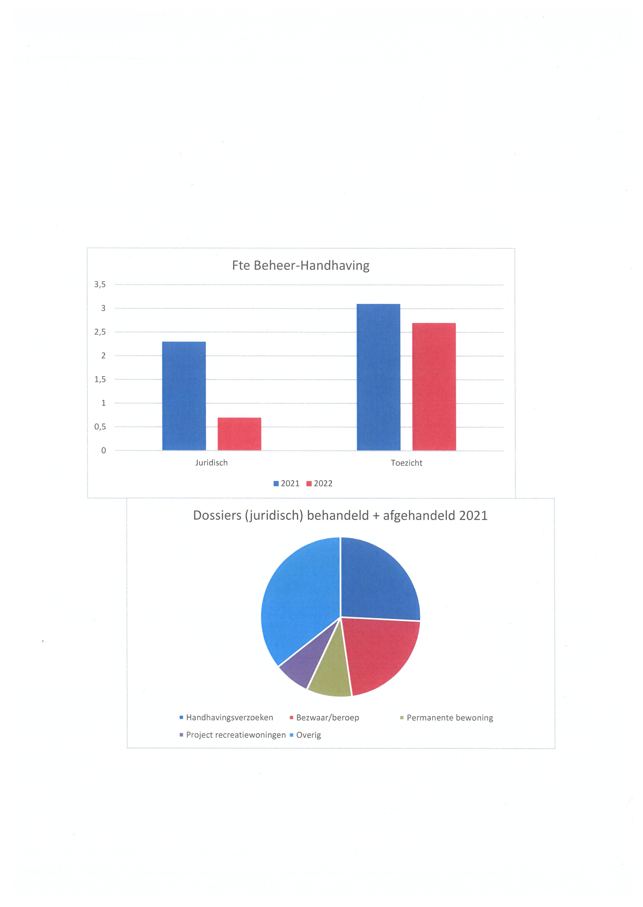
Om de juridische last van handhavingsverzoeken en bezwaar/beroep te verminderen, gaat de gemeente met prioritering werken. Handhavingsverzoeken die indruisen tegen de prioriteiten van de gemeente (groene, veilige en schone leefomgeving) worden als eerste actief opgepakt. De gemeente neemt daarbij het versterken c.q. herstellen van spontane naleving als uitgangspunt. Het aanspreken, het informeren over de plicht tot ongedaan making van de overtreding en het ambtelijk waarschuwen door de toezichthouder is vaak de eerste en enige stap die nodig is om naleving te realiseren. Wanneer dit niet afdoende blijkt te zijn, is er aanleiding voor de gemeente tot ingrijpen met een handhavend instrument. Dit kan bestaan uit een bestuurlijke waarschuwing of uit een bestuurlijke sanctie. Daarmee voldoet de gemeente aan de beginselplicht tot handhaving.

In 2022 zal de uitvoering van bouwen en ruimtelijke ordening zich meer richten op prioriteiten door focus aan te brengen bij kleinere onderwerpen. Teamleden zullen minder ad hoc andere afdelingen bijspringen en de organisatorische rompslomp wordt gestroomlijnd. Verzoeken worden minder juridisch aangevlogen, maar tactisch opgepakt vanuit bestaand draagvlak in de gemeente.

2.2.2 APV en bijzondere wetten

Indien rijksbeleid een handhavende rol van de gemeente vereist vanwege de naleving van coronaregels, krijgt dat in 2022 prioriteit. De gemeente streeft naar naleving en wil een coherente lijn afstemmen met betrekking tot de handhaving (periodiek controleren, waarschuwen voor een boete). De gemeente zal dit controleren en handhaven indien dit vereist is.

Los van corona ligt er prioriteit bij het toezicht buitengebied en bos. Dit omvat alle toezicht, van stroperij tot buiten de paden lopen. Door de groene omgeving van de gemeente heeft dit prioriteit. In 2022 wil de gemeente de naleving in het buitengebied bevorderen en toezicht uitbreiden in de nacht (nachtdienst boa). De criminaliteit en ondermijning in het buitengebied lijkt toe te nemen. De aanwezigheid van de boa in het bos heeft een remmend effect.

Vanwege het gemeentelijk beleid tot behoud van het groene karakter van de gemeente en ook dankzij de inspanningen van milieustichtingen is er veel aandacht voor het illegaal kappen van houtopstanden. Deze illegale kap is omvangrijk. Het zijn de grondeigenaren waar de gemeente zich primair op wil richten bij de handhaving. Het bomenbeleid moet in 2022 beter in de APV doorgevoerd worden om deze kap beter tegen te gaan. Dit moet een apart takenpakket worden voor de boa. Daarnaast kan hiervoor een herstelsanctie worden ingezet, zoals een herplantplicht, waarbij de gemeente de benodigde kritische massa moet organiseren voor de handhaving daarvan.

De komende jaren wil de gemeente zich meer gaan richten op evenementenveiligheid. Dat betekend voor dit jaar de basis voor evenementen/horeca op orde moet komen. De gemeente zal een horecalijst maken en een evenementen kalender bijhouden om het huidige evenementenbeleid dichter bij de uitvoering te brengen. Hiervoor stelt de gemeente heldere randvoorwaarden op en zorgt de gemeente voor een goede relatie met uitbaters van de horecagelegenheden en de evenementen.

Voor de ruimtelijke uitstraling is het belangrijk dat afvalbeheer goed wordt geborgd. De bijplaatsing van afval bij ondergrondse afvalcontainers is echter toegenomen. In 2022 wil de gemeente spontane naleving stimuleren door preventief te handelen door middel van het informeren van inwoners en niet meteen te bekeuren. Ook blijft de gemeente scherp op verkeer/parkeren. Hierbij heeft het buitengebied de voornaamste prioriteit. Voor een betere handhaving wil de gemeente samenwerking tussen de verkeerskundigen, boa’s en APV bereiken.

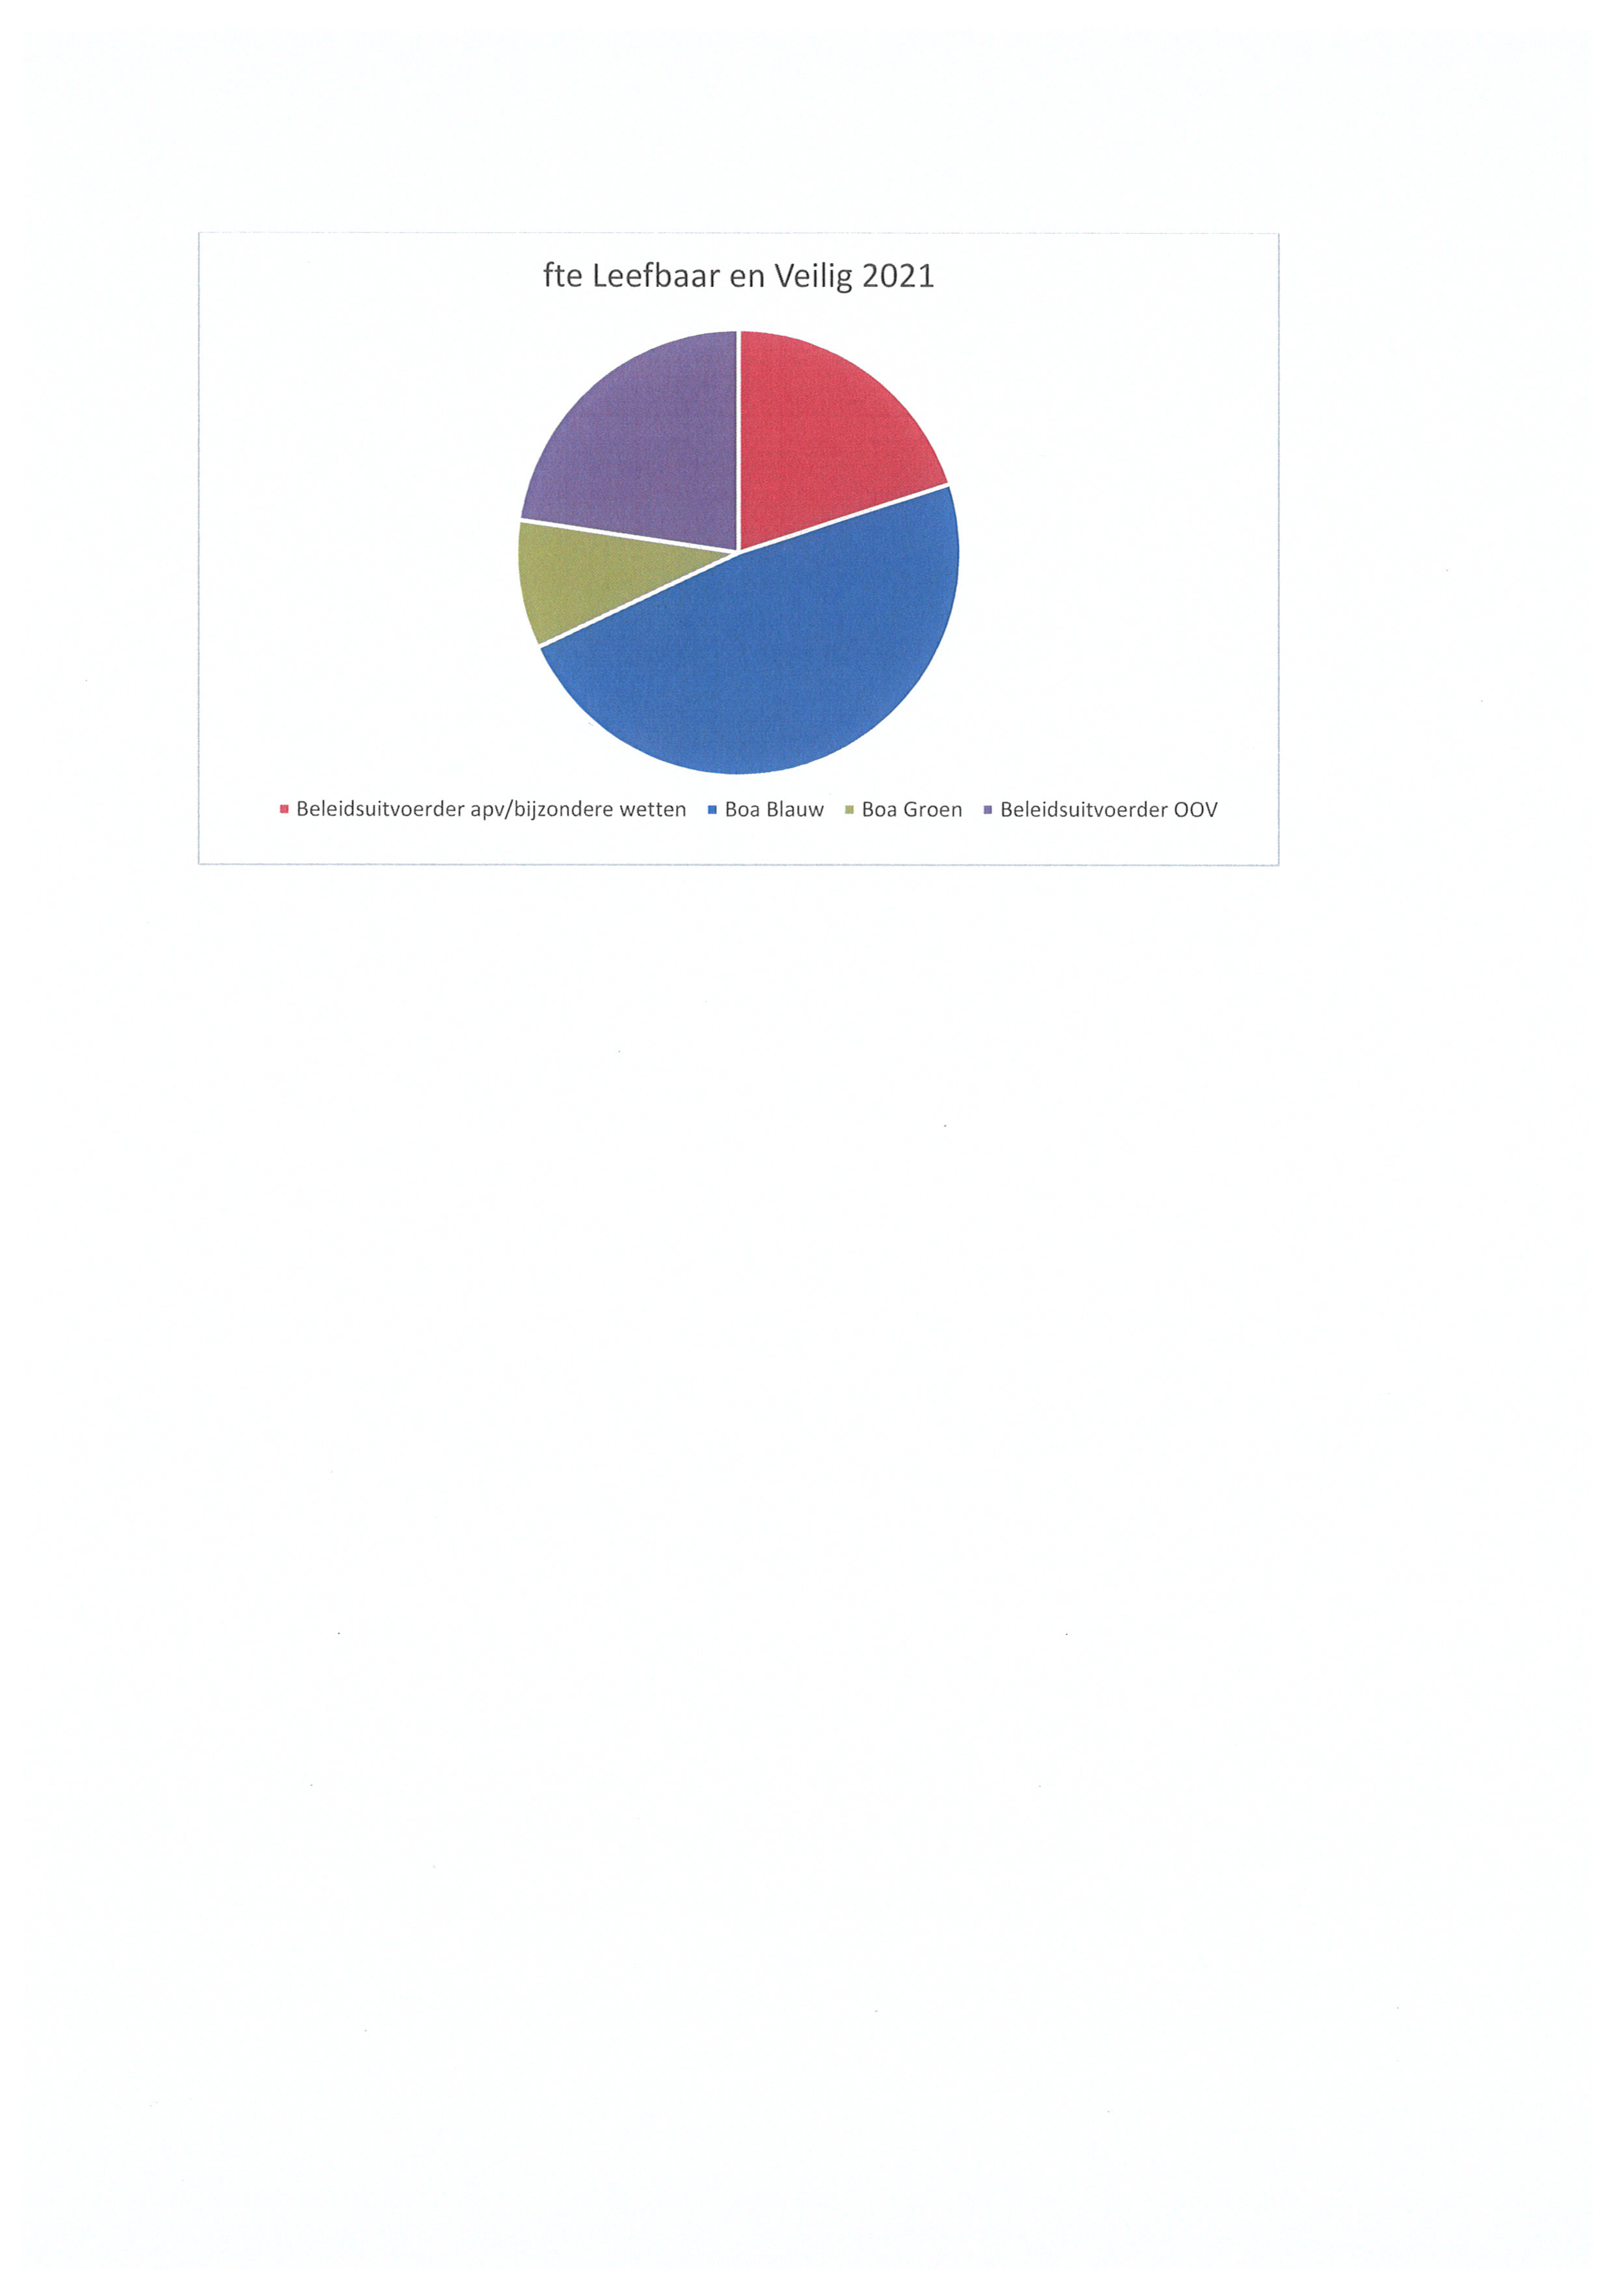
In 2022 richt de gemeente zich bij de handhaving van APV en bijzondere wetten op de effectiefste en snelste behandeling van de sanctie . De afweging en toepassing van bestuursrecht en strafrecht wordt daarop afgestemd. Er wordt toegewerkt naar een eenduidige en soepele afhandeling van zaken door de gemeente, waarbij onderdelen zoals bomenbeleid en verkeer worden betrokken. In 2022 wordt aldus de basis op orde gemaakt.

2.2.3 Brandweerzorg

De gemeente Epe ondersteunt de brandweer in haar brandweerzorg taken. Pas wanneer een waarschuwing van de brandweer escaleert naar de gemeente voor juridische opvolging, komt de gemeente zelf in actie. Het afgelopen jaar waren er minder controles als gevolg van corona. Daarom worden de prioriteiten uit 2021 voor brandweerzorg verlengd. Bij wonen boven winkels levert de gemeente de adressen aan voor de controle door de brandweer. Ten aanzien van de brandveiligheid van kinderdagverblijven en woongebouwen voor ouderen geldt dat deze locaties veelal recent gecontroleerd zijn of nog worden in 2022. Daarna kunnen nieuwe prioriteiten worden gesteld. Verder kan de gemeente anticiperen op de Omgevingswet en privatisering en zich meer richten op een adviserende en sturende rol gericht op risico’s bij risicovolle (milieu) locaties in relatie tot brandveiligheid.

In 2022 kan de gemeente haar samenwerking met de VNOG bevorderen. Zo kan de gemeente gericht sturen waar de VNOG op controleert. Daarnaast kunnen de partijen een risicomatrix afstemmen en meer sturen op risico (van regel naar risico). Als gezamenlijke methode en uitgangspunt het goede gesprek (waar dat lukt) met escalatie naar gedwongen, repressieve handhaving. Na 2022 verplaatst de focus meer naar controle op recreatief (hotels), woonzorggebouwen, scholen, andere prioriteiten.

2.2.4 Milieu

Het toezicht op milieu is belegd bij de Omgevingsdienst Veluwe IJssel (OVIJ). De prioriteiten voor het toezicht door die organisatie wordt niet vanuit de gemeente bepaald, maar in regionaal verband vastgesteld. Gemeente Epe heeft een contactpersoon en accountmanager bij de OVIJ, maar levert geen actieve bijdrage aan de prioriteiten met betrekking tot energiebesparende maatregelen, zeer zorgwekkende stoffen, circulariteit en afvalverwerking LAP-3. OVIJ ziet echter een kans voor nauwere samenwerking en afstemming met gemeente Epe, mede in relatie tot de Omgevingswet. Zo hebben aanvragen op inrichtingsniveau soms ook een relatie tot de VTH-taken waar de gemeente wel zorg voor draagt. In plaats van deze apart af te handelen, zou dit in meer gezamenlijkheid kunnen. Ook is OVIJ niet het directe aanspreekpunt voor de gemeente Epe omtrent binnenkomende (omgevingsgerichte) handhavingsverzoeken. Door middel van een casemanager zou afstemming tussen gemeente Epe en OVIJ sneller en gerichter plaatsvinden.

2.2.5 Nieuwe prioriteiten

In het Handhavingsbeleidskader 2022-2025 zijn drie nieuwe prioriteiten geïdentificeerd. In het uitvoeringsprogramma wordt de afweging gemaakt in hoeverre deze prioriteiten opgepakt worden in 2022. Een groot onderwerp is ondermijning, voor mensenhandel is al een plan van aanpak opgesteld in samenwerking met zes gemeenten. Gemeente Epe is voornemens een soortgelijk plan voor ondermijning op- en vast te stellen in overeenstemming met de partners. Drugshandel en drugsgebruik valt dan ook onder deze regeling. Het is nu nog onduidelijk binnen de gemeente hoe deze problematiek aan te pakken. De huidige beleidsregels worden geüpdatet. Momenteel is het vooral continuering van politiebeleid. Door meer verbinding met de verschillende beleidsplannen te maken en regionale afspraken af te stemmen kan gemeente Epe de basis op orde brengen voor het aanpakken van ondermijning.

Ook illegale prostitutie wordt dan sneller aangepakt en gesignaleerd, ondanks het relatief lage aantal meldingen in 2021. Samenwerkingspartners zoals het RIEC en bedrijven die criminele informatievoorzieningen in kaart kunnen brengen, bieden Epe handvatten om meer grip te krijgen op ondermijnende activiteiten.

Tot slot wil de gemeente Epe haar (online) communicatie en informatievoorziening over toezicht en handhaving verbeteren. Het is de bedoeling dat burgers en bedrijven beter worden geïnformeerd over het toezicht en de handhaving en over de instanties die dat uitvoeren. Dit betreft de eigen organisatie van de gemeente maar slaat ook op andere bestuursorganen die bevoegd zijn voor bepaalde onderwerpen, zoals het waterschap en de Omgevingsdienst Veluwe IJssel.

Epe, 12 april 2022
Burgemeester en wethouders van Epe
Burgemeester, dhr. dr. T.C.M. Horn
Secretaris, dhr. B. Marinussen

Bijlage 1
Omgevingswet

Met de Omgevingswet worden de regels voor ruimtelijke ontwikkeling, milieubeheer en de fysieke leefomgeving samengevoegd in één nieuw stelsel. In dat stelsel krijgen gemeenten meer ruimte om lokaal maatwerk te leveren bij het stellen van regels en dus ook bij het bepalen van de oogmerken voor naleving.

In grote lijnen zorgt de Omgevingswet voor een kanteling in de rol van de gemeente: minder vergunningverlening, meer algemene regels. Het maatschappelijk resultaat staat voorop en daar moeten de middelen, zoals de regels en de andere beleidsinstrumenten van de Omgevingswet, op worden ingericht. Dit brengt een groot aantal veranderingen met zich mee voor de gemeentelijke organisatie op het gebied van taken, structuur, technologie, processen en menskracht. Het is te verwachten dat de toezichthouders van de gemeente steeds meer specialist in naleving worden, met oog voor de doelen van het beleid en voor de maatschappelijke krachten die kunnen bijdragen aan de realisatie van die doelen. Dat komt op termijn in plaats van het louter controleren van regeltjes. Dit handhavingsbeleid gaat daarom een (nog) belangrijkere positie bekleden dan onder het huidige recht het geval is in de gehele beleidscyclus van visievorming naar beleidsuitwerking naar uitvoering en dan de monitoring en bijstelling. Handhaving moet van alle markten thuis zijn: sectoraal ingrijpen en algemeen breed inzetbaar om de doelen te helpen bereiken. Ook hierin zal de beschikbare handhavingscapaciteit een belangrijke rol spelen.

Door gebruik te maken van prioritering en van spontane naleving en preventie in het HUP appelleert de gemeente aan de eigen verantwoordelijkheid van burgers en bedrijven. Dit past in de filosofie van de Omgevingswet, waarin ruimte is voor participatie en voor het eigen probleemoplossend vermogen van burgers en bedrijven.

Wet Kwaliteitsborging voor het bouwen

Initiatiefnemers voor een bouwactiviteit moeten veelal een omgevingsvergunning aanvragen bij de gemeente, uitgezonderd de vergunningvrije bouwactiviteiten. De vergunningaanvraag en daaropvolgende bouwactiviteit leidt tot bouwplantoetsing en dat valt onder de werking van het handhavingsbeleid. Dit gaat veranderen als de Wet kwaliteitsborging voor het bouwen (Wkb) in werking treedt (tegelijk met de Omgevingswet). Initiatiefnemers die gaan bouwen moeten dan een private kwaliteitsborger inschakelen, die op basis van een borgingsplan controleert of het gebouw in aanbouw aan de technische regels voldoet. Wanneer een gebouw onder de Wkb valt, moet uiterlijk 4 weken voor de start van de bouw een bouwmelding worden gedaan bij de gemeente. De gemeente voert daarna geen taken uit omtrent de controle van het bouwen. Dat is de verantwoordelijkheid voor de kwaliteitsborger.

De werkzaamheden voor de gemeente bij bouwwerken nemen daardoor af. Echter, de Wkb wordt in fases geïmplementeerd. Dit betekent dat de gemeente de komende jaren voor complexere bouwwerken nog wel omgevingsvergunningen moet beoordelen en de naleving daarvan moet controleren. Woningbouw valt onder de eerste fase en verloopt dus voortaan via de private toetser. Overigens blijft het toezicht op de naleving van het omgevingsplan (ruimtelijke ordening) wel een taak van de gemeente, die dus niet privaat wordt. Het HUP houdt hier rekening mee.

